Výsledky dotazníka
21. januára 2025 EXPERT SYMPOSIUM ABUSE OF LAW
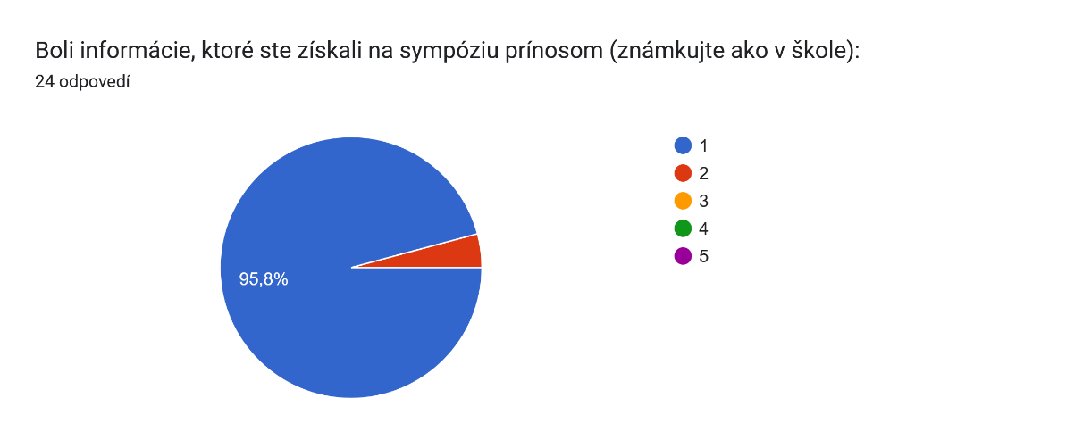
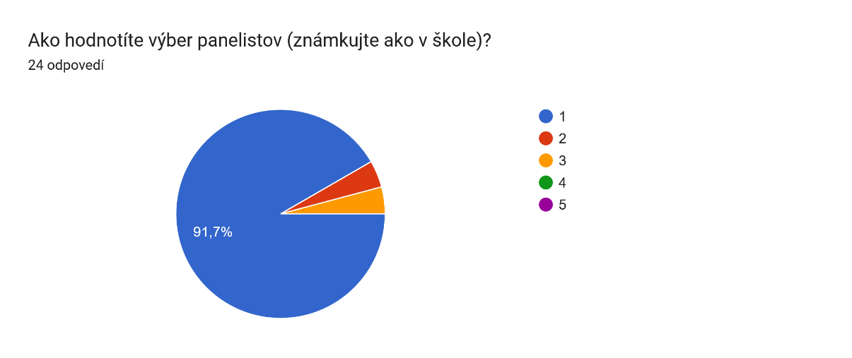
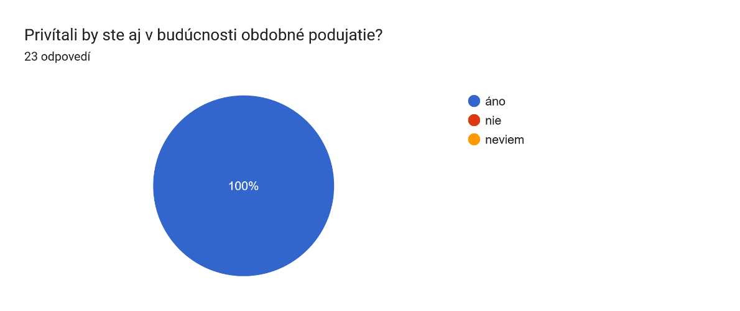

Akú tému by ste v budúcnosti privítali? 19 odpovedí
Pri kvalitnom zložení panelu a účastníkov je akákoľvek téma zaujímava.
Ingrid Spišáková, túto tému by som rozvinula, podľa mňa by takáto konferencia mala skončiť aj nejakým písomným výstupom so zhrnutím záverom. Zaujímali by ma aj téma o ekonomických dopadoch daňovej legislatívy a jej zmien.
Opatrenia proti umelému obchádzaniu vzniku stálej prevádzkarni
Beneficial owner
BEPS and its impact on international taxation
DPH, pohonné hmoty, karuselové obchody, napríklad
Dorubenie DPH z dovodu podvodu v retazci. Je to tiez cezhranicna tema. Rad sa aj ja zapojim do metodickej pripravy podujatia, pripadne viem participovat na priprave prispevku a odprezentovanie prispevku
Transferové oceňovanie, obchodné premeny, alebo podnikové kombinácie
DPH, spotrebné dane, medzinárodné zmluvy
Dôkazy preukazujúce uskutočnenie obchodu (služby, tovary), reťazové obchody, alternatívne platobné systémy, Axel Kittel” test, spolupráca s Finančnou správou.
Viac slovenskych judikatov a sudcov v paneli. Za IFA ponukame aj ucast medzinarodych sudcov / zastupcov zahr uradov
Transfer pricing
Judikatura k DPH a jej aplikácia v rôznych krajinách alebo daňová optimalizácia dane z príjmov v rôznych jurisdikciach
medzinárodné dane, harmonizácia DPH
Transferové oceňovanie
Prepojenie daní a trestného práva, účinná ľútosť, povinnosť mlčanlivosti vo väzba na páchanie trestného činu aj AML
Medzinárodné zdaňovanie a najčastejšie problémy
Trestnoprávna zodpovednosť v oblasti daní - lokálny a medzinárodný kontext.
Iná spätná väzba:
13 odpovedí
Vítam že nebol záznam (boli sme nútení prísť). Do budúcnosti sa môže zvážiť aj mierny poplatok, na krytie nákladov ale je to na zvážení, lebo časť účastníkov by to možno odradilo.
687/2002
Moc ďakujem!
Prinosom bolo to, ze slo o cisto o prezencne podujatie, lebo bol priestor na networking. Mozno by bolo dobre dat podujatie na dlhsi cas s dlhsimi prestavkami, nech ludia mozu cez prestavky debatovat a networkovat
Veľmi pekne ďakujem za zorganizovanie tohto sympózia, veľmi prínosné z pohľadu výberu panelistov, moderovania, zabezpečenia.
Myšlienku stretnutia tohto formátu považujem za veľmi pozitívnu a som Vám za ňu naozaj vďačný. Prial by som si, aby pokračovala a stretnutia s odborníkmi aj z viacerých krajín v anglickom jazyku boli aspoň štvrťročne. Myslím si, že k väčšiemu zmyslu alokovania času na vzájomnú diskusiu odborníkov a účastníkov by pomohlo v budúcnosti zdieľať prezentácie a materiály s trošku dlhším časovým predstihom a pri previazaných paneloch zabezpečenie prítomnosti odborníkov z previazaných panelov na spoločnej diskusii.
Ďakujeme za snahu!
Vynikajuci event, ocenujem vyber panelistov ale aj ucast danovej spravy. Prave ucast poradcov, akademikov, sudcov a este aj spravcu dane - plus pritomnost zahranicnych odbornikov vytvorilo skvelu prilezistost na plodnu diskusiu. Skoda ze nebol cas klast otazky po kazdej prednaske.
Možno priestor na diskusiu po programe s panelistami dobrovoľne pre tých, ktorí budú chcieť.
veľmi vhodný spôsob ako sa stretnúť s profesnou angličtinou. Dakujem za zorganizovanie
Prezentácia prof. Rusta z pohľadu študenta vysvetľuje komplexnú problematiku náročné ale pochopiteľne.
Prospelo by menej času na prezentácie a viac na diskusiu. Viac koncepcie k téme a regulovanie príspevkov a diskusie. na diskusiu
Symposium sa nieslo v príjemnej atmosfére, lektori sa podelili so svojimi bohatými skúsenosťami z praxe. Ďakujem - v budúcnosti sa opäť rada zúčastním.
Výborná voľba prostredia.

Vyhotovil: A. Horváthová 20.2.2025

